**БЛАНК ВІДПОВІДІ**

**Навчальна дисципліна *__ Організація баз даних_та знань_***

**ПІБ студента Пашковський Павло Володимирович**

**Завдання 1.( Нормалізація )**

|  |  |
| --- | --- |
| **a** | + |
| **b** | **+** |
| **c** |  |
| **d** | **+** |
|  |  |
|  |  |

* – поставне символ «+» в тих позиціях, що вважаєте необхідними

**Завдання 2.**

Вивести номери договорів, які укладені після 1.06.2017

SELECT Договори.[Номер договору], Договори.[Код замовника], Договори.КодСпівробітника, Договори.[Дата оформлення договору]

FROM Договори

WHERE (((Договори.[Дата оформлення договору])>#6/1/2017#));

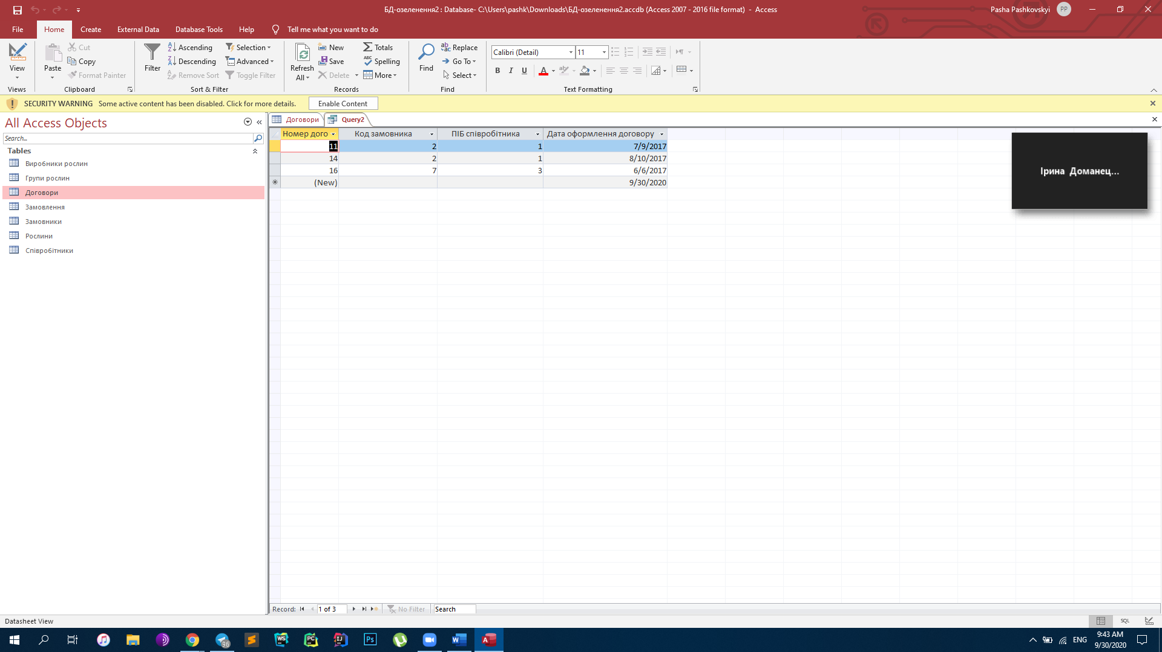

**Завдання 3.**

Сформувати список договорів, які оформлені  Іваненко Степаном Володимировичем

SELECT Договори.[Номер договору], Співробітники.ПІБ

FROM Співробітники INNER JOIN Договори ON Співробітники.КодСпівробітника = Договори.КодСпівробітника

WHERE (((Співробітники.ПІБ)="Іваненко Степан Володимирович"));

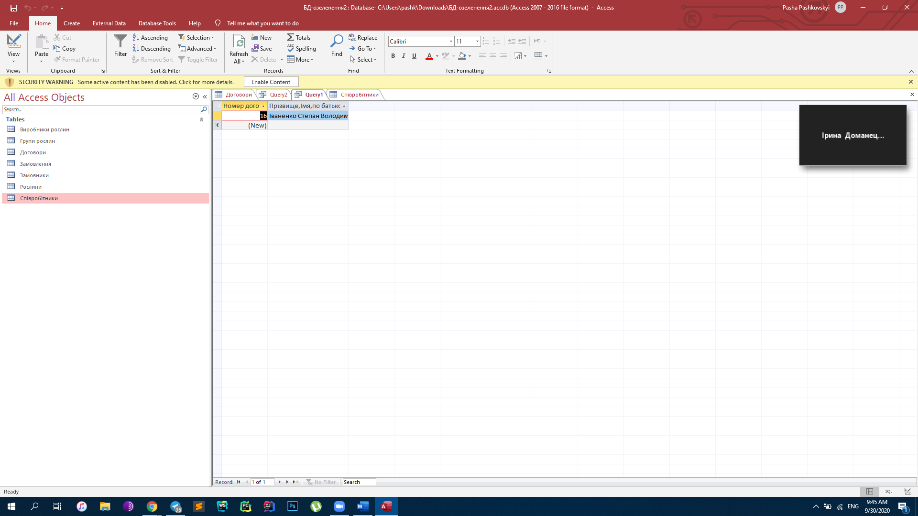

**Завдання 4.**

Сформувати список договорів, в яких рослини групи «Кущі» замовлялись у кількості більше 50 шт.

SELECT Договори.[Номер договору], Замовлення.[Кількість розсади], [Групи рослин].[Назва групи рослин]

FROM [Групи рослин] INNER JOIN (Рослини INNER JOIN (Договори INNER JOIN Замовлення ON Договори.[Номер договору] = Замовлення.[Номер договору]) ON Рослини.[Код рослини] = Замовлення.[Код рослини]) ON [Групи рослин].[Код групи рослин] = Рослини.[Код групи рослин]

WHERE (((Замовлення.[Кількість розсади])>50) AND (([Групи рослин].[Назва групи рослин])="Кущі"));

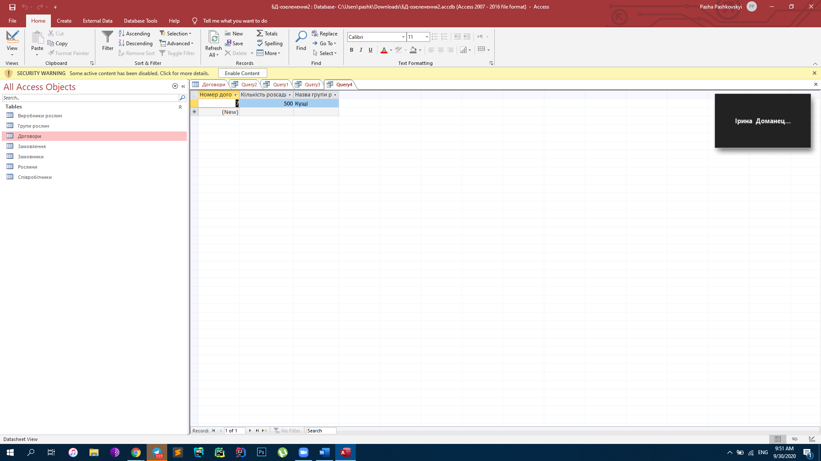

**Завдання 5.**

Сформувати інформацію про те, скільки груп рослин загалом для нас виробляє кожний виробник

TRANSFORM Count([Групи рослин].[Назва групи рослин]) AS [Count-Назва групи рослин]

SELECT [Виробники рослин].[Назва виробника]

FROM [Виробники рослин], [Групи рослин]

GROUP BY [Виробники рослин].[Назва виробника]

PIVOT [Групи рослин].[Код групи рослин];

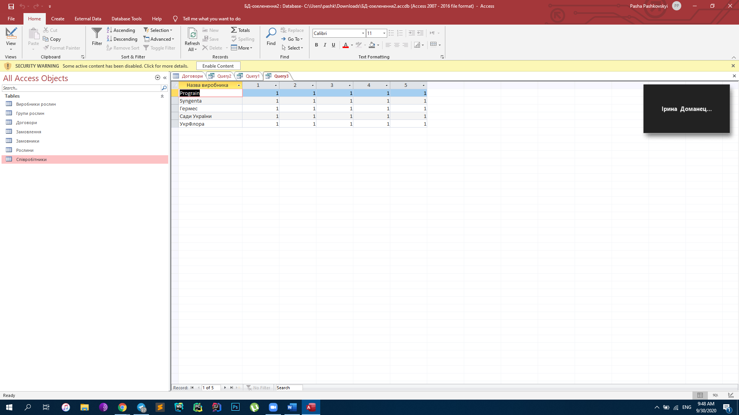

**Завдання 6.**

Сформувати список договорів, що містять 4 і більше позицій (різних рослин)  
SELECT Договори.[Номер договору], Count(Замовлення.[Номер договору]) AS [Count-Номер договору]

FROM Договори INNER JOIN Замовлення ON Договори.[Номер договору] = Замовлення.[Номер договору]

GROUP BY Договори.[Номер договору]

HAVING (((Count(Замовлення.[Номер договору]))>3));

